

**Μάθημα «Ανάπτυξη και Αρχιτεκτονικές**   
**Πληροφοριακών Συστημάτων»**

**Ε’ Εξάμηνο**

Θέμα εργασίας:

**ΕΦΑΡΜΟΓΗ ΕΥΡΕΣΗΣ ΕΥΚΑΙΡΙΩΝ ΑΡΜΠΙΤΡΑΖ ΣΕ ΑΘΛΗΜΑΤΑ**

Ομάδα 49:

Γιαννάτος Νικόλαος t8190025

Μάστορη Άννα t8190105

Μπεμπεδέλη Μαρία-Ελένη t8190115

Σωτηροπούλου Σοφία t8190159

17/11/2021

ΠΙΝΑΚΑΣ ΠΕΡΙΕΧΟΜΕΝΩΝ

1. Περιγραφή Εργασίας και Ηλεκτρονική Διεύθυνση 3

2. Διάγραμμα Περιπτώσεων Χρήσης 4

3. Διάγραμμα Κλάσεων 6

4. Σχήμα Βάσης Δεδομένων 7

5. Διάγραμμα Μονάδων 8

# Περιγραφή Εργασίας και Ηλεκτρονική Διεύθυνση

Η εφαρμογή που θα αναπτυχθεί στο πλαίσιο του μαθήματος «Ανάπτυξη και Αρχιτεκτονικές Πληροφοριακών Συστημάτων» ονομάζεται Arbets. Η τελευταία εγγυάται σε όλους τους χρήστες της «σίγουρο» κέρδος, ποντάροντας κάποια χρήματα σε όλα τα δυνατά αποτελέσματα ενός παιχνιδιού. Για να κατανοηθεί η έννοια του σίγουρο στοιχήματος απαιτείται μία γρήγορη ανασκόπηση στα βασικά ενός στοιχήματος. Κάθε άθλημα έχει δύο ή τρία δυνατά αποτελέσματα: νίκη, ήττα και ισοπαλία αντίστοιχα. Για την απλούστευση κάποιων πραγμάτων θα γίνει αναφορά μόνο σε αθλήματα με δύο αποτελέσματα(νίκη-ήττα), ενώ ακριβώς τα ίδια ισχύουν και για τα τρία αποτελέσματα. Εάν μία στοιχηματική εταιρία ανακοινώσει πως η απόδοση για τη νίκη του γηπεδούχου είναι 4 και απόδοση για τη νίκη του φιλοξενούμενου είναι 5, αυτό συνεπάγεται ότι αν ποντάρω 2 € στην νίκη γηπεδούχου θα κερδίσω 2 × 4= 8€ . Ενώ αν ποντάρω 2€ στην νίκη του φιλοξενούμενου θα κερδίσω 2 × 5 = 10€. Σε αυτή τη περίπτωση παρατηρώ ότι χάνω 4€ και κερδίσω 8€ αν συμβεί το πρώτο ενδεχόμενο και κερδίζω 10€ εάν συμβεί το δεύτερο ενδεχόμενο. Σε κάθε, όμως, περίπτωση κερδίζω παραπάνω από όσα ξόδεψα ανεξάρτητα του αποτελέσματος. Κάτι τέτοιο, όμως, δεν συμβαίνει ποτέ στην πραγματικότητα γιατί μία στοιχηματική φροντίζει να μην δημιουργεί «κενό», δηλαδή σίγουρα στοιχήματα ώστε να μην ζημιώνεται. Αυτό που στην πραγματικότητα συμβαίνει είναι να παρατηρούνται τέτοια κενά μεταξύ των αποδόσεων που δίνουν οι διαφορετικές στοιχηματικές. Αυτό το κενό, δηλαδή οι διαφορές στις αποδόσεις μεταξύ στοιχηματικών που σου επιτρέπουν να βγάζεις σίγουρο κέρδος, προκύπτει μεταξύ άλλων λόγω του ανταγωνισμού που υπάρχει μεταξύ των στοιχηματικών εταιριών. Όσον αφορά στο σίγουρο κέρδος, έστω ότι έχουμε τον αγώνα Μπαρτσελόνα – Ρεάλ στο μπάσκετ. Και βρίσκουμε τις παρακάτω αποδόσεις για άσο(νίκη γηπεδούχου) και διπλό(νίκη φιλοξενούμενου) σε δύο στοιχηματικές εταιρίες:

Πλατφόρμα 1: Μπαρτσελόνα @ 1.25 – Βιλερμπάν @ 3.90

Πλατφόρμα 2: Μπαρτσελόνα @ 1.43 – Βιλερμπάν @ 2.85

Έστω τώρα ότι αποφασίζουμε να ποντάρουμε 536.98€ στην νίκη της Βιλερμπάν στην πλατφόρμα 1 και 1.464,50€ στην νίκη της Μπαρτσελόνα στην πλατφόρμα 2. Συνολικά, πόνταρα 2.000€

* Για τον άσο(νίκη Μπαρτσελόνα) θα έχουμε:

1.465,50€ ∙ 1.43€ = 2.095,665€ – 2.000€ = 95,655€ καθαρό κέρδος

➢ Για το διπλό(νίκη Βιλερμπάν) θα έχουμε:

536,98€ ∙ 3.90 = 2094,222€ – 2.000€ = 94.222€ καθαρό κέρδος

Δηλαδή, σε κάθε περίπτωση θα έχω κέρδος τουλάχιστον 94.222€.

Αυτή είναι η έννοια του σίγουρου στοιχήματος και ο σκοπός που υφίστανται η εφαρμογή. Συγκεκριμένα, η εφαρμογή αναζητά και βρίσκει σίγουρα στοιχήματα μέσω της ανάλυσης δεδομένων και χρήσης στοιχειωδών μαθηματικών. Το πιο εντυπωσιακό, όμως, είναι ότι όλοι αυτοί η διαδικασία είναι απολύτως νόμιμη και θα παρέχεται σε όλους τους χρήστες της εφαρμογής Arbets η δυνατότητα να βγάζουν εύκολα και γρήγορα χρήματα χωρίς ρίσκο.

To **site** της εφαρμογής μας είναι : <http://ism.dmst.aueb.gr/ismgroup49/Arbets/index.html>

# Διάγραμμα Περιπτώσεων Χρήσης

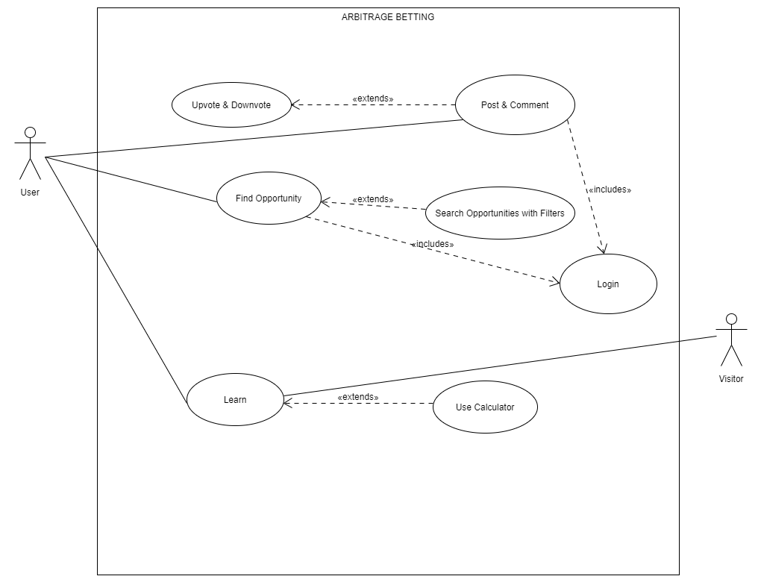

|  |  |  |
| --- | --- | --- |
| **Use Case** | **Find Opportunity** | |
| **Σύντομη Περιγραφή** | Ο χρήστης επιλέγει την επιλογή Find Opportunity και ύστερα το σύστημα του εμφανίζει 10 arbitrage bets με την καλύτερη απόδοση, την επιλογή εμφάνισης περισσότερων arbs και την επιλογή χρήσης φίλτρου. | |
| **Actors** | Ο εγγεγραμμένος χρήστης. | |
| **Προ-συνθήκη** | Ο χρήστης να έχει συνδεθεί στον λογαριασμό του. | |
| **Βασικές Ροές** | **Ενέργειες** | **Δεδομένα** |
| Το σύστημα του εμφανίζει arbitrage bets. | surebets |
| Ο χρήστης επιλέγει φίλτρο/α (π.χ. ομάδα άθλημα). | team, sport |
| Το σύστημα του εμφανίζει μόνο τα arbs που ικανοποιούν το/α κριτήριο/α του χρήστη. | surebets |
| **Εναλλακτικές Ροές** | Να μην υπάρχουν διαθέσιμα arbs προς εμφάνιση. | - |

|  |  |  |
| --- | --- | --- |
| Use Case | Post and Comment | |
| Σύντομη Περιγραφή | Πατώντας την επιλογή Post and Comment ο χρήστης έχει τη δυνατότητα να επικοινωνήσει με άλλους χρήστες είτε αναρτώντας δημόσια ένα μήνυμα είτε αντιδρώντας και απαντώντας σε δημοσιεύσεις άλλων χρηστών. Πιο αναλυτικά, ο χρήστης έχει τη δυνατότητα να κάνει δημόσια ερωτήσεις αναμένοντας απαντήσεις, να κάνει προτάσεις σχετικές με τις στρατηγικές πονταρίσματος ή ακόμα και να εκφράσει κάποια δυσαρέσκεια του. Επίσης, μπορεί να αντιδράσει θετικά ή αρνητικά σε δημοσιεύσεις άλλων χρηστών ή ακόμα και να απαντήσει σε αυτές. Δημοσιεύσεις που απαντούν ορθά σε ερωτήσεις άλλων χρηστών «επιβραβεύονται» με πόντους. | |
| Actors | Εγγεγραμμένος χρήστης | |
| Βασικές Ροές | **Ενέργειες** | **Δεδομένα** |
| Ο χρήστης πατάει την επιλογή Post and Comment και του εμφανίζονται όλες οι δημοσιεύσεις | post |
| Μπορεί να επιλέξει μία συγκεκριμένη δημοσίευση και να αντιδράσει θετικά ή αρνητικά ή ακόμα και να απαντήσει σε αυτή | answer, upvote, downvote |
| Πατώντας την επιλογή δημιουργία δημοσίευσης, ο χρήστης μπορεί να αναρτήσει δημόσια το δικό του κείμενο. | post |
| Εναλλακτικές Ροές | Δεν υπάρχουν δημοσιεύσεις | - |

|  |  |  |
| --- | --- | --- |
| **Use Case** | **Learn** | |
| **Σύντομη Περιγραφή** | Ο χρήστης επιλέγει την επιλογή Learn και ύστερα το σύστημα του εμφανίζει πληροφορίες για το arbitrage betting, συμβουλές για το πως να ξεκινήσει να παίζει, ανάλυση των μαθηματικών πράξεων που «κρύβονται» πίσω από τον υπολογισμό των arbs, και την δυνατότητα να υπολογίσει ο ίδιος αν υπάρχει ευκαιρία arb bet με ένα ειδικό calculator που του παρέχεται. | |
| **Actors** | Επισκέπτες του ιστότοπου, Εγγεγραμμένοι χρήστες | |
| **Βασικές Ροές** | **Ενέργειες** | **Δεδομένα** |
| Το σύστημα εμφανίζει στον χρήστη θεωρητικές πληροφορίες, πρακτικά tips και παραδείγματα arbitrage betting σε μορφή κειμένου και βίντεο. | info |
| Ο χρήστης παίρνει δεδομένα είτε από δικιά του έρευνα είτε από παράδειγμα που παρέχεται στον ιστότοπο και τα εισάγει στο calculator. | odd1, odd2, bet1, bet2, amount, profit |
| Εμφανίζεται από το calculator αν τα δεδομένα που εισήγαγε ο χρήστης δημιουργούν ένα sure bet. | profit |

# Διάγραμμα Κλάσεων

Εικόνα που περιέχει κείμενο, υπογραφή, κατάστημα, στιγμιότυπο οθόνης

Περιγραφή που δημιουργήθηκε αυτόματα

# Σχήμα Βάσης Δεδομένων

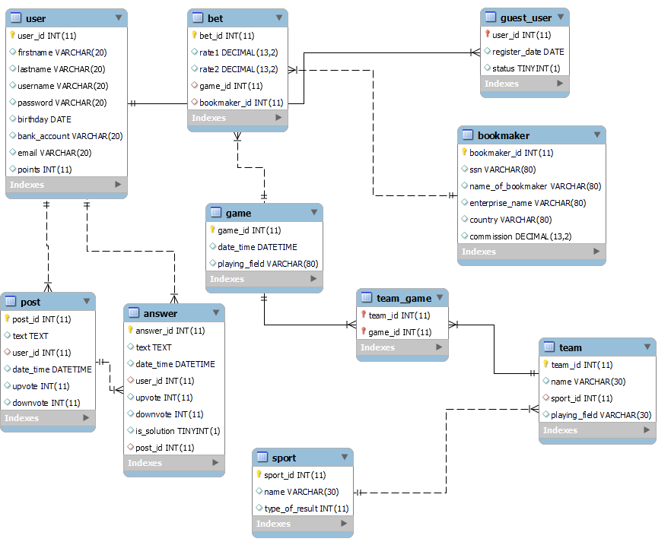

# Διάγραμμα Μονάδων

